**Муниципальное общеобразовательное учреждение**

**«Парбигская средняя общеобразовательная школа»**

**Healthy breakfast**

**Полезные завтраки**

*Творческий проект*

**Выполнили:**

**ученики 4 класса**

**Гришина В., Хомякова Е.,**

**Слепченко П., Песковский Н.**

**Руководитель:**

**учитель английского языка**

**Романова Л.А.**

**Парбиг 2011**

**Методический паспорт учебного проекта «Полезные завтраки».**

**Тема проекта:** «Полезные завтраки».

**Предмет:** английский язык

**Класс:** 3

**Тип проекта:** творческий

**По характеру участников:** индивидуальный, групповой

**Актуальность:** Вместе с учениками лесной школы, в которой учатся животные, мы изучали тему «Продукты» и узнали о том, какие продукты полезны для здоровья.

**Проблема:** Все ученики хотят хорошо учиться. Что нужно есть на завтрак, чтобы быть здоровым, внимательным и успешным на уроках?

**Гипотеза:** Мы можем предположить, что, если ученики станут есть полезные завтраки, то будут получать на уроках только «четвёрки» и «пятёрки».

**Цель проекта**: Составить меню школьных завтраков, полезных для здоровья

**Задачи проекта:**

1. познакомиться с названиями продуктов на английском языке,
2. составить меню полезных завтраков для учащихся лесной школы,
3. выучить английские стихотворения о продуктах.

**Этапы работы над проектом**

1. Все ученики лесной школы – животные. Каждый ученик нашего класса **выбрал персонаж**, для которого составил меню.
2. Изучая тему продукты, мы **узнали, что полезно есть на завтрак.**
3. На уроке английского языка мы **написали меню** полезных завтраков в черновом варианте. Получили домашнее задание: красочно оформить меню.
4. Мы **составили 10 меню** школьных завтраков для разных животных, которые **представили на английском языке**.
5. Выступление каждого ученика **оценивалось** всем классом по следующим критериям:
6. аккуратность оформления,
7. грамотность написания названий продуктов
8. содержание меню (польза продуктов для здоровья),
9. грамотность представления меню.

Мы представим меню «Полезные завтраки для лисички Бесс».

|  |
| --- |
| Healthy breakfasts  for Bess. |

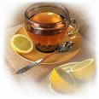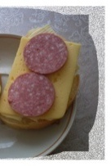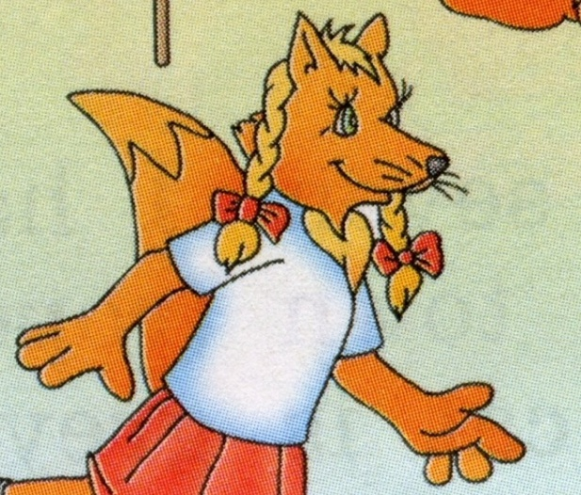

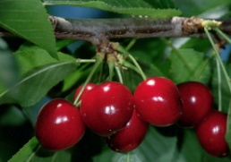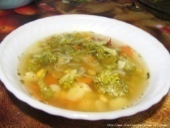Monday – **tea, a ham sandwich, bananas.**

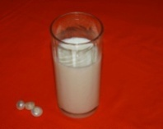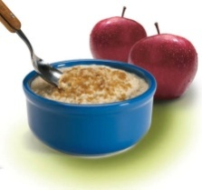**Tuesday – orange juice, some soup, cherries.**

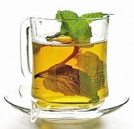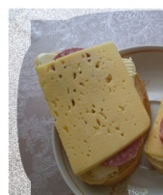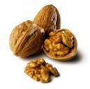**Wednesday – milk, some porridge, apples.**

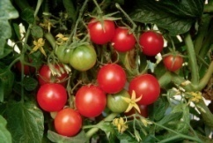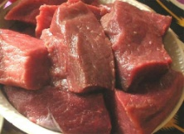**Thursday – green tea, a cheese sandwich, nuts.**

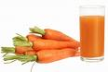

**Friday – carrot juice, some meat, tomatoes.**

В процессе работы над проектом мы изучили много стихотворений по теме «Продукты».

1. I like carrots, I like peas.

I like cabbage, I like cheese.

I like chocolate, I like cakes,

I like fish, I like eggs.

I like food – cold or hot.

I like food – I like it a lot.

1. Are you hungry? Yes, I am.

Have some cheese, have some jam.

Butter and bread for little Fred.

Honey and jam, sausage and ham.

Are you hungry? Yes, I am.

1. I like fish, I like eggs

I like cheese and meat.

I like chips, I like cakes,

In fact, I like to eat.

1. Apples, pears, plums and cherries,

Carrots, cucumbers and berries –

Все в саду моем растут!

I like nature, I like fruits!

**Слова по теме «Продукты»**

1. drinks
2. tea
3. milk
4. coffee
5. juice
6. chocolate
7. sweets
8. cakes
9. jam
10. honey
11. meat
12. fish
13. sausage
14. ham
15. butter
16. cheese
17. soup
18. porridge
19. carrots
20. tomatoes
21. potatoes
22. onions
23. nuts
24. cabbage
25. oranges
26. apples
27. bananas
28. sandwich
29. food
30. eat
31. breakfast
32. healthy

**Результаты проекта:**

1) умеем говорить, читать и писать 35 слов по теме «Продукты»,

2) умеем вести вежливую беседу за столом,

3) знаем стихотворения о продуктах на английском языке,

4) составили 10 меню полезных завтраков.

**Выводы:**

Работая над проектом, мы следовали рекомендациям из учебника английского языка: ели на завтрак полезные продукты. Это помогло нам быть внимательными и успешными на уроках и получить за проектные работы «4» и «5».

Мы советуем Вам есть на завтрак полезные продукты (суп, кашу, фрукты, овощи, орехи), пить сок, меньше есть конфет, пирожных, чипсов и печенья, и тогда у вас тоже будут «4» и «5».

Помните: «В здоровом теле – здоровый дух!».

Благодарим за внимание.

Литература и источники.

1. УМК «Enjoy English-2», авторы М.З. Биболетова, О.А. Денисова и др., - Обнинск, Издательство «Титул», 2006г
2. <http://www.google.ru/>